NOM
Prénom
Classe
Niveau | 5ème, cycle 4
Compétences  travaillées | Expérimenter, produire, créer (être capable de …) :
Compétences  travaillées | Mettre en oeuvre un projet (être capable de …) :
Compétences  travaillées | S’exprimer, analyser sa pratique, celle de ses pairs ;  établir une relation avec celle des artistes, s’ouvrir à l’altérité  (être capable de …) : Expliciter la pratique individuelle ou collective, écouter et accepter les avis divers et contradictoires.
Compétences  travaillées | Se repérer dans les domaines liés aux arts plastiques, être sensible aux  questions de l’art (être capable de …) :
Questions | La matérialité de l’oeuvre ; l’objet et l’oeuvre  Les qualités physiques des matériaux : les matériaux et leur potentiel de signification dans une intention artistique, ...
Consignes  Énoncé | Carton ondulé, colle à bois, ciseaux  Travail par groupe de deux  « Ça va cartonner ! »  Vous ne pourrez utiliser que le carton, la colle et les ciseaux. Le matériau peut être découpé, déchiré, les couches peuvent être décollées.
Évaluation | Travailler en groupe /7  Utiliser le matériau /7  Mettre en place un ensemble de pratiques /6
Auto-évaluation | J'ai réussi à trouver ma place dans le groupe OUI/NON  Notre travail a été organisé, les tâches ont été réparties OUI/NON
Culture artistique,  HdA | Sanderling GRUBER, Christine STREMPEL Packaging Rainbow, 2014,  emballages carton, 4X8m  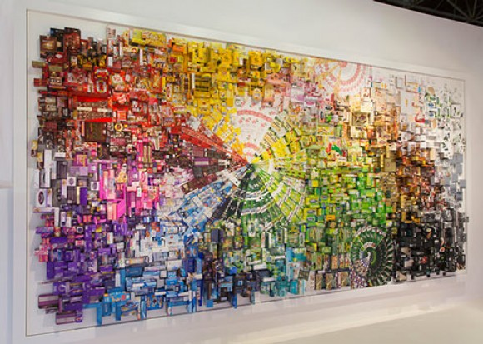  Kurt Schwitters. Untitled (Assemblage on Hand Mirror), 1920-1922  Assemblage, huile sur miroir cloué à une toile, 28,50 x 11 cm  Musée d’art moderne de la ville de Paris  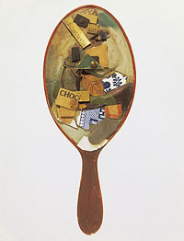

Kurt Schwitters. Untitled (Assemblage on Hand Mirror), 1920-1922
Assemblage, huile sur miroir cloué à une toile, 28,50 x 11 cm
Musée d’art moderne de la ville de Paris

Sanderling GRUBER, Christine STREMPEL Packaging Rainbow, 2014,
emballages carton, 4X8m

